Учет непрямого взаимодействия в теории эпитаксиального графена, сформированного на поверхности металлической подложки
Алисултанов З.З.
аспирант
Институт общей физики им. А.М. Прохорова РАН, Москва, Россия
zaur0102@gmail.com

Гамильтониан для эпитаксиального графена может быть записан так
(1)
Здесь - энергия электронов подложки, - матричный элемент перехода электрона на ближайший соседний атом, - матричный элемент перехода на второй соседний атом, - энергия внутриатомного кулоновского отталкивания, - число атомов в подложке, () – оператор рождения (уничтожения) электрона подложки, находящегося в состоянии , - трехмерный квазиимпульс электронов подложки, () – оператор рождения (уничтожения) электрона - го атома графена, относящегося к подрешетке А, - аналогичные операторы для подрешетки В, - матричный элемент взаимодействия адатома углерода с подложкой, - двумерный радиус – вектор - го атома графена. Отметим, что гамильтониан (1) учитывает косвенное взаимодействие между атомами эпитаксиального графена. Учитывая только переходы на ближайшие соседние атомы (т.к. ) и пренебрегая внутриатомным кулоновским отталкиванием, а также замечая, что выражение (1) можно переписать в виде
(2)
Далее введем следующие функции Грина
(3)
где - функция Грина электронов подложки, - функция Грина, описывающая переход электронов графена между соседними атомами, и описывают переходы электронов из графена в подложку и наоборот.
Для введенных функций Грина получим следующие уравнения
(4а)
(4б)

Аппроксимируя подложку, аналогично работам [1,2], следующим образом получим
.
На рис. 1. изображены зависимости приведенных плотностей состояний от энергетической переменной при учете и без учета косвенного взаимодействия.
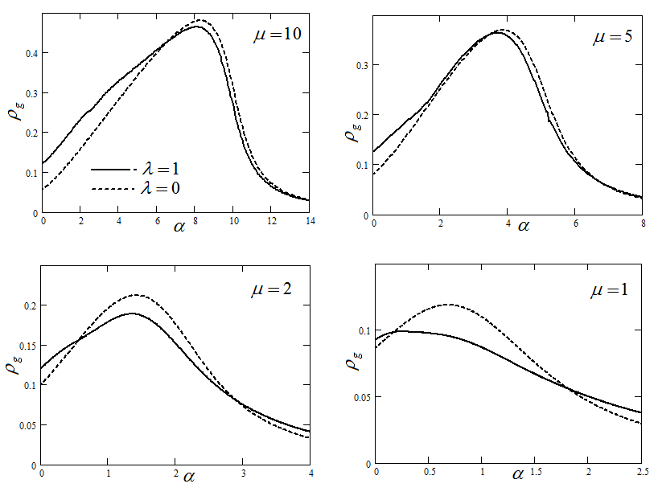
Рис.1. Приведенная плотность состояний при различных взаимодействиях графена с подложкой

Пунктирные линии есть, хорошо известные из работ [3,4], плотности состояний эпитаксиального графена без учета косвенного взаимодействия. Из рисунка видно, что учет косвенного взаимодействия (сплошные линии) приводит к отклонению от линейного характера плотности состояний, характерной для изолированного графена. Кроме того, в спектре графена появляется дополнительная щель, связанная с косвенным взаимодействием. Это видно, прежде всего, из того, что разность отлична от нуля.

Литература

1. С.Ю. Давыдов, ФММ 47, 481 (1979)
2. С.Ю. Давыдов, ФТП 46, 204 (2012)
3. С.Ю. Давыдов, ФТП 45, 629 (2011)
4. З.З. Алисултанов, Р.П. Мейланов, ФТТ (в печати)

